應用數位典藏發展技術史教學模組以提昇高中生創造思考能力計畫
教材教案構想
主題：水車
構想概要：
我國以農立國，對於水的需求及應用是很自然的事，然而水車的發明與發展，也是古代農業為了灌溉，所發明節省勞力的工具。我們以水車為主題，可以教學生，在科學上是水的位能轉換機械能，在科技方面可以是各類水車的演進及現代對水的發電的應用，在社會及歷史而言，水車對其影響，在創意思考上，可以讓學生思考及實作，如何運用水車所產生的能，或是設計製作水車，或是以水力轉換電能時，發電機的設計及所產生的電壓及電流如何計算。
數位典藏應用：
目前有的典藏
內容主題 / 人類學 / 中國少數民族 / 西南地區 / 傣 / 影像

水車

  資料識別 | 登錄號：00000041
  資料類型 | 原始素材格式：影像-照片
  著作者 | 拍攝者：勇士衡
  主題與關鍵字 | 相關族群：傣
  日期 | 攝製時間： 1935年04月
  來源 | 人類學組共通欄位「影像資料庫」
  範圍 | 攝製地點：中國雲南省德宏傣族景頗族自治州潞西市遮放鎮  行政隸屬：中國雲南省德宏傣族景頗族自治州潞西市遮放鎮
  管理權 | 典藏單位：中央研究院歷史語言研究所  著作財產權人：中央研究院歷史語言研究所
  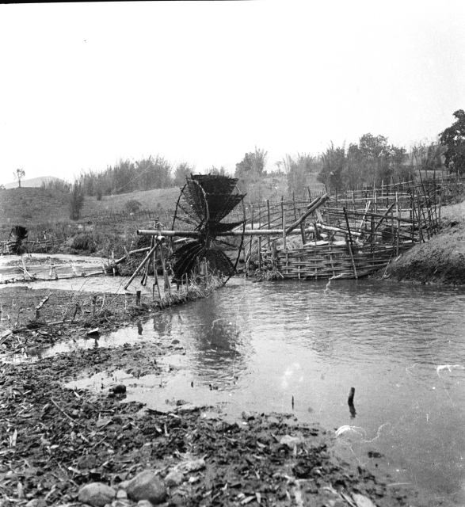

內容主題 / 人類學 / 中國少數民族 / 西南地區 / 疑是布依 / 影像

水車遠景

  資料識別 | 登錄號：00004713
  資料類型 | 原始素材格式：影像-照片
  主題與關鍵字 | 相關族群：疑是布依
  來源 | 人類學組共通欄位「影像資料庫」
  管理權 | 典藏單位：中央研究院歷史語言研究所  著作財產權人：中央研究院歷史語言研究所
  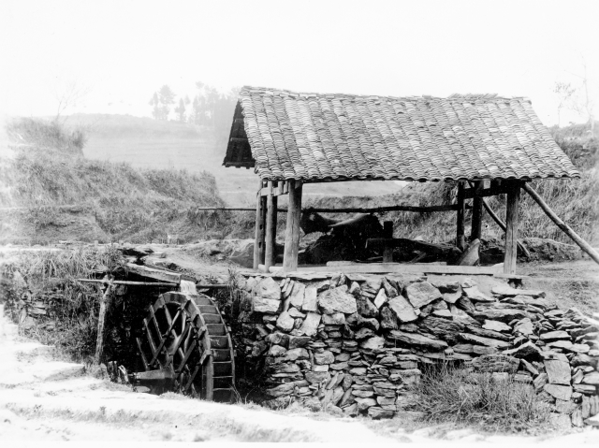

內容主題 / 人類學 / 漢 / 漢人總類 / 器物

龍骨水車(翻車；Dragon pump)

  資料識別 | 1998001092
  資料類型 | 台灣傳統農耕機具：實物 ; 原件
  主題與關鍵字 | 漢人總類
  描述 | 用途：稻作耕種作業工具分類：灌溉機具  使用場合：河岸、池塘  操作人力：1  使用壽命：10年以上  使用方法：俗稱翻車，以雙腳踩動龍骨，輪盤上的刮水瓢即能汲水注入水槽，並引水到其它地方灌溉。  作業能力：只要有水流動即可日夜使用  材質：木材  背景：三國時期魏國扶風(今陝西興平)人馬鈞發明
  日期 | 入藏時間：1998/11/28
  格式 | 原件長：243.00㎝  原件寬：31㎝  原件高：44.50cm
  語言 | 中文
  範圍 | 地區：台灣
  管理權 | 中華民國國立屏東科技大學農業機具陳列館
  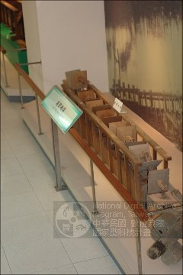

目前沒有找到圖片
內容主題 / 人類學 / 臺灣原住民族 / 影像

用水車搗米的新白毛社女人

資料識別 | 登錄號：234
資料類型 | 原始素材格式：影像-黑白照片
描述 | 內容描述：用水車搗米的新白毛社女人
格式 | 原件數位化後格式：image/tiff
來源 | 人類學組共通欄位「影像資料庫」
管理權 | 後設資料提供單位：中央研究院民族學研究所

天工開物資料

水利 筒車 牛車 踏車 拔車 桔橰

From 藏拙齋
Jump to: navigation, search
- 水利 筒車 牛車 踏車 拔車 桔橰 _{皆具圖}
  - 凡稻妨旱，藉水獨甚，五穀厥土，沙泥磽膩，隨方不一。有三日即乾者，有半月後乾者。天澤不降，則人力挽水以濟。凡河濱有製筒車者，堰陂障流，遶于車下，激輪使轉，挽水入筒，一一傾于梘內，流入畝中，晝夜不息。百畝無憂，（不用水時，拴木礙止，使輪不轉動。）其湖池不流水，或以牛力轉盤，或聚數人踏轉車，身長者二丈，短者半之，其內用龍骨栓串板，關水逆流而上，大抵一人竟日之力，灌田五畝，而牛則倍之。其淺池小澮，不載長車者，則數尺之車，一人兩手疾轉，竟日之功，可灌二畝而已。揚郡以風帆數扇，俟風轉車，風息則止，此車為救潦，欲去澤水，以便栽種，蓋去水非取水也，不適濟旱，用桔橰轆轤，功勞又甚細已。

筒車
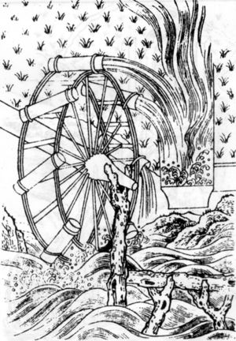
牛車
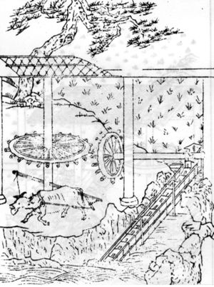

踏車
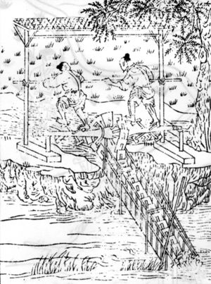

拔車
